МИНИСТЕРСТВО ОБРАЗОВАНИЯ И НАУКИ РОССИЙСКОЙ ФЕДЕРАЦИИ
НОВОСИБИРСКИЙ ГОСУДАРСТВЕННЫЙ ТЕХНИЧЕСКИЙ УНИВЕРСИТЕТ

Лабораторная работа №3
по дисциплине «Вычислительная математика»
Численные методы решения систем нелинейных уравнений
Вариант №20

Группа: АВТ-143
Студент: Филиппова У.Н. Удрис В.С.
Преподаватель: Борин В.М.

НОВОСИБИРСК 2024

Цель работы
1. В соответствии с вариантом контрольного задания исследовать существование и найти решение системы нелинейных уравнений с точностью ε не ниже 0,00001 тремя методами: метод простых итераций, метод Ньютона, метод Зейделя.
2. Написать программы, реализующие алгоритмы решения систем нелинейных уравнений методами согласно варианту.
3. Для дублирования решений заданной системы нелинейных уравнений применить существующие стандартные функции.
4. Для каждого метода и способа решения исследовать ресурсоемкость программ вычислений, а также факторы, влияющие на точность результатов и устойчивость вычислений.
5. Сравнить способы решения систем уравнений по быстродействию, точности и зависимости от начальных условий; выбрать наиболее эффективный вычислительный процесс поставленной задачи.
6. Проанализировать результаты работы, сделать выводы и дать рекомендации.

Описание численных методов

Метод простых итераций
Для применения метода требуется привести систему к виду x = Φ(x), где функции Φ определены и непрерывны в окрестности изолированного решения. Итерационный процесс: x^(k+1) = Φ(x^(k)). Процесс завершается, когда ||x^(k+1) – x^(k)|| < ε.

Метод Ньютона
Метод Ньютона для систем использует матрицу Якоби W(x). На каждой итерации решается система линейных уравнений W(x^(k)) · Δ = –F(x^(k)), и затем x^(k+1) = x^(k) + Δ. Обладает квадратичной сходимостью при хорошем начальном приближении.

Метод Зейделя
Метод Зейделя является модификацией метода простых итераций, где после задания начального приближения производится последовательное итерирование: вычисленное новое значение x_(k+1) сразу используется при вычислении y_(k+1).

Задание варианта №20
Решить систему нелинейных уравнений:
sin(x – y) – x·y = –1
x² – y² = 0,75
Начальное приближение: x₀ = 1,3, y₀ = 1,0. Требуемая точность: ε = 10⁻⁶.

Результаты вычислений

Метод простых итераций
Таблица 1 — Результаты для разных начальных значений (ε = 10⁻⁵)
№ | Точность (ε) | x₀ | y₀ | x | y | Итераций
1 | 0,00001 | 1,0 | 1,0 | 1,321053 | 0,997579 | 18
2 | — | 3,0 | 3,0 | 1,321053 | 0,997579 | 32
3 | — | 6,0 | 6,0 | 1,321052 | 0,997580 | 33
Таблица 2 — Результаты для разной точности (x₀ = 1,3, y₀ = 1,0)
№ | Точность (ε) | x₀ | y₀ | x | y | Итераций
1 | 0,1 | 1,3 | 1,0 | 1,322876 | 0,996554 | 1
2 | 0,01 | 1,3 | 1,0 | 1,320273 | 0,998250 | 2
3 | 0,001 | 1,3 | 1,0 | 1,320709 | 0,997887 | 4
4 | 0,0001 | 1,3 | 1,0 | 1,321017 | 0,997611 | 10
5 | 0,00001 | 1,3 | 1,0 | 1,321046 | 0,997585 | 16

Метод Ньютона
Таблица 3 — Результаты для разных начальных значений (ε = 10⁻⁵)
№ | Точность (ε) | x₀ | y₀ | x | y | Итераций
1 | 0,00001 | 1,0 | 1,0 | 1,321049 | 0,997582 | 4
2 | — | 3,0 | 3,0 | 1,321049 | 0,997582 | 5
3 | — | 6,0 | 6,0 | 1,321049 | 0,997582 | 6
Таблица 4 — Результаты для разной точности (x₀ = 1,3, y₀ = 1,0)
№ | Точность (ε) | x₀ | y₀ | x | y | Итераций
1 | 0,1 | 1,3 | 1,0 | 1,321226 | 0,997593 | 1
2 | 0,01 | 1,3 | 1,0 | 1,321049 | 0,997582 | 2
3 | 0,001 | 1,3 | 1,0 | 1,321049 | 0,997582 | 2
4 | 0,0001 | 1,3 | 1,0 | 1,321049 | 0,997582 | 3
5 | 0,00001 | 1,3 | 1,0 | 1,321049 | 0,997582 | 3

Метод Зейделя
Таблица 5 — Результаты для разных начальных значений (ε = 10⁻⁵)
№ | Точность (ε) | x₀ | y₀ | x | y | Итераций
1 | 0,00001 | 1,0 | 1,0 | 1,321045 | 0,997586 | 22
2 | — | 3,0 | 3,0 | 1,321045 | 0,997586 | 42
3 | — | 6,0 | 6,0 | 1,321053 | 0,997579 | 43
Таблица 6 — Результаты для разной точности (x₀ = 1,3, y₀ = 1,0)
№ | Точность (ε) | x₀ | y₀ | x | y | Итераций
1 | 0,1 | 1,3 | 1,0 | 1,322876 | 0,995781 | 1
2 | 0,01 | 1,3 | 1,0 | 1,319690 | 0,998927 | 2
3 | 0,001 | 1,3 | 1,0 | 1,320628 | 0,997999 | 6
4 | 0,0001 | 1,3 | 1,0 | 1,321009 | 0,997622 | 14
5 | 0,00001 | 1,3 | 1,0 | 1,321045 | 0,997586 | 22

Графическое решение и сходимость
На рисунке 1 представлены графики пересечения кривых системы и скорость сходимости методов.
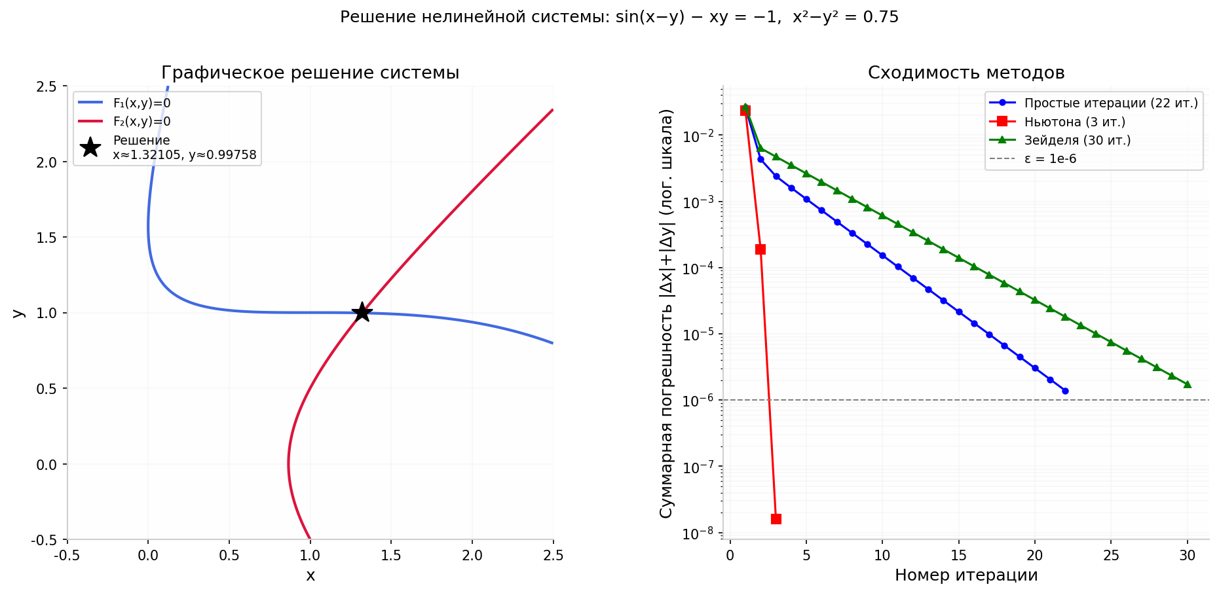
Рисунок 1 — Графическое решение системы и сходимость методов

Заключение
В соответствии с вариантом контрольного задания исследовано существование и найдено решение системы нелинейных уравнений с точностью ε = 10⁻⁶ тремя методами.
Результаты сравнения методов при начальном приближении x₀ = 1,3, y₀ = 1,0 и точности ε = 10⁻⁶:
• Метод Ньютона: 3 итерации, наиболее быстрый, обладает квадратичной сходимостью, но требует вычисления матрицы Якоби на каждой итерации.
• Метод простых итераций: 22 итерации, прост в реализации, но медленнее Ньютона.
• Метод Зейделя: 30 итераций, использует обновлённые значения сразу, но в данном случае оказался медленнее метода простых итераций.
Наиболее эффективным для данной системы является метод Ньютона, так как он требует минимального числа итераций и даёт высокую точность. Методы простых итераций и Зейделя требуют проверки условий сходимости и могут быть менее универсальными.

